**Уважаемые родители!**

Для осуществления образовательной деятельности

в семье по данной теме рекомендуем следующий материал:

**Пятница, 22 мая**

# Рекомендации по рисованию в технике монотипии «Бабочка»

Цель: развивать умение детей рисовать яркие выразительные образы насекомых, познакомить детей с новой техникой рисования – монотипия.

Весна пришла всех разбудила,

От зимней спячки, холодов.

Душа проснулась и раскрылась.

Весну встречать весь мир готов

- А та рад приходу весны? –

- А кто ещё в природе радуется весне? (птички, насекомые, звери, люди)

- Каких ты знаешь насекомых? (пчёлы, комары, мухи, бабочки).

Сегодня мы будем раскрашивать бабочек очень интересным способом. И эта техника рисования называется красивым словом *«монотипия»*. Сначала нам надо бабочку сложить пополам, затем нанесём рисунок красками только на одной половине бабочки, потом аккуратно сложим крылышки и тихонько придавим ладошкой. Теперь раскроем крылья у бабочки. Посмотрите, какие чудеса происходят, какие удивительные разноцветные пятна, точки, колечки, волшебным образом отобразились на другой стороне крыльев! Садитесь за столы и приступаем к работе.

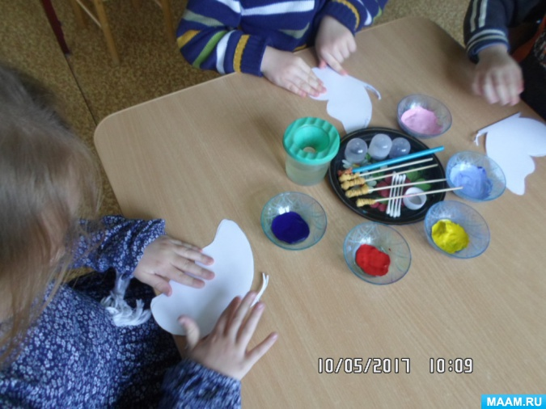

складываем пополам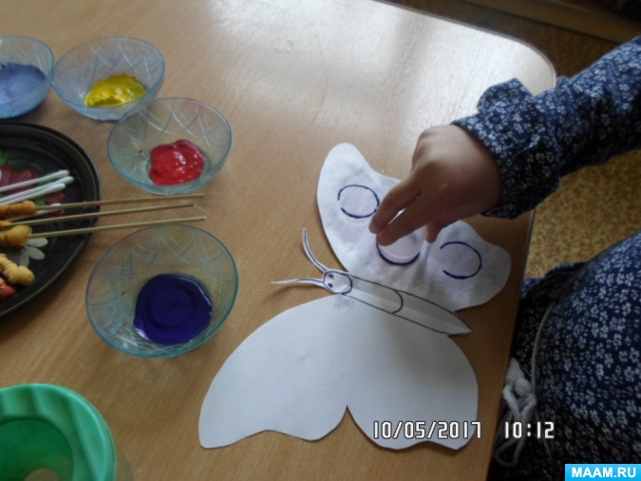

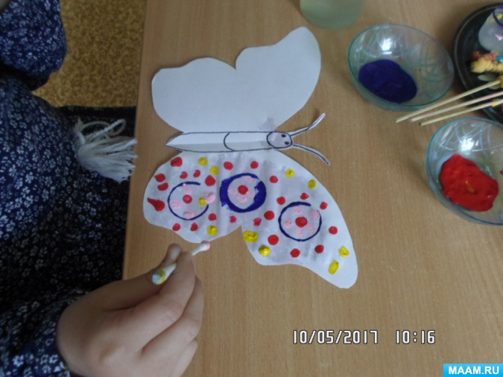

наносим узор на одной половине бабочки

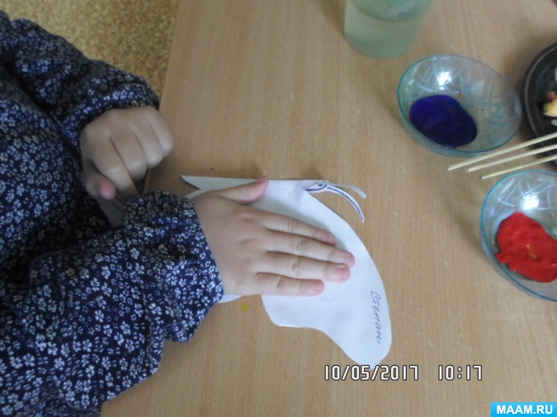

сложим крылышки

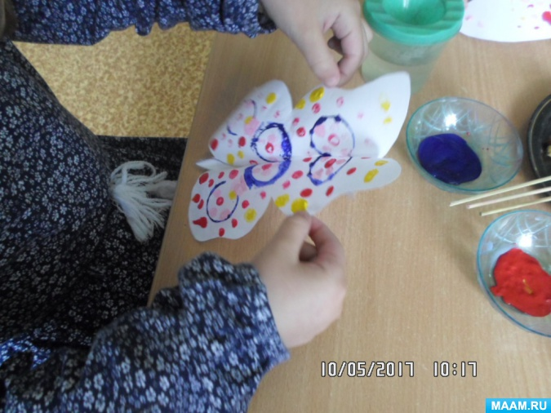

раскрываем крылышки

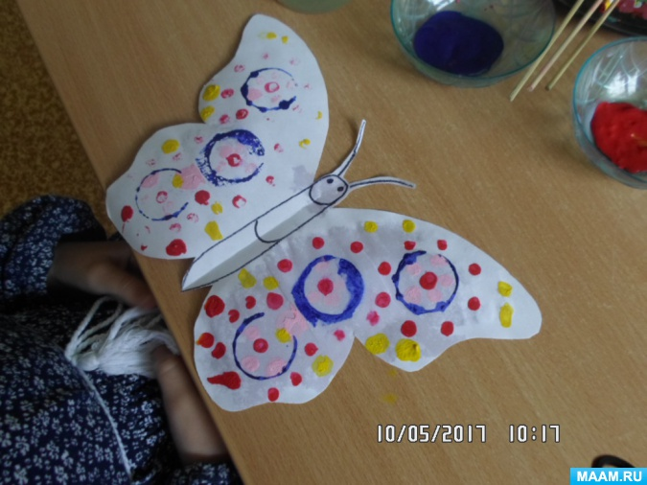

вот что получилось

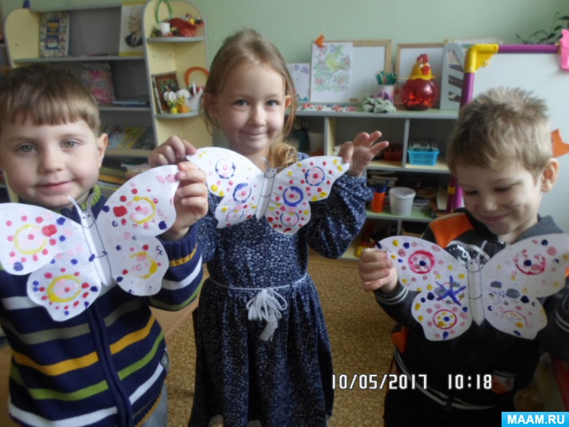

**Физкультминутка *«Бабочка»***

Наша бабочка встряхнулась,

Улыбнулась, потянулась.

Раз – росой она умылась.

Два – изящно покружилась.

Три – нагнулась и присела.

И нектара всласть поела.

*(Дети выполняют движения в соответствии с текстом)*

**Презентация «Бабочки»**

<https://www.maam.ru/blogs/download58899.html>

**Видеоурок**

https://yandex.ru/video/preview?filmId=7831501005009372091&text=%D0%BA%D0%BE%D0%BD%D1%81%D0%BF%D0%B5%D0%BA%D1%82%20%D0%B1%D0%B0%D0%B1%D0%BE%D1%87%D0%BA%D0%B0%20%D0%BE%D1%82%D1%82%D0%B8%D1%81%D0%BA%20%D1%81%D1%80%D0%B5%D0%B4%D0%BD%D1%8F%D1%8F%20%D0%B3%D1%80%D1%83%D0%BF%D0%BF%D0%B0&path=wizard&parent-reqid=1589442806644154-1653666290865168763300211-production-app-host-man-web-yp-6&redircnt=1589443234.1

Мультфильмы о природе

<https://yandex.ru/video/preview/?filmId=3540898115765942634&url=http%3A%2F%2Ffrontend.vh.yandex.ru%2Fplayer%2F5382989706381368025&text=%D0%A7%D1%83%D0%BD%D1%8F%20(1968)%20%E2%80%94%20%D0%B0%D0%BD%D0%B8%D0%BC%D0%B0%D1%86%D0%B8%D0%BE%D0%BD%D0%BD%D1%8B%D0%B9%2C%20%D0%BA%D0%BE%D1%80%D0%BE%D1%82%D0%BA%D0%BE%D0%BC%D0%B5%D1%82%D1%80%D0%B0%D0%B6%D0%BD%D1%8B%D0%B9%2C%20HD&path=sharelink>

https://yandex.ru/video/preview/?filmId=4037309661769189200&url=http%3A%2F%2Ffrontend.vh.yandex.ru%2Fplayer%2F8268723059266669792&text=%D0%9D%D0%B5%D0%BF%D0%BE%D1%81%D0%BB%D1%83%D1%88%D0%BD%D1%8B%D0%B9%20%D0%BA%D0%BE%D1%82%D1%91%D0%BD%D0%BE%D0%BA%20(1953)%20%E2%80%94%20%D0%B0%D0%BD%D0%B8%D0%BC%D0%B0%D1%86%D0%B8%D0%BE%D0%BD%D0%BD%D1%8B%D0%B9%2C%20%D0%BA%D0%BE%D1%80%D0%BE%D1%82%D0%BA%D0%BE%D0%BC%D0%B5%D1%82%D1%80%D0%B0%D0%B6%D0%BD%D1%8B%D0%B9%2C%20HD&path=sharelink